МИНИСТЕРСТВО НАУКИ И ВЫСШЕГО ОБРАЗОВАНИЯ РОССИЙСКОЙ ФЕДЕРАЦИИ
ВЛАДИВОСТОКСКИЙ ГОСУДАРСТВЕННЫЙ УНИВЕРСИТЕТ
КАФЕДРА ЭКОНОМИКИ И УПРАВЛЕНИЯ

ОТЧЕТ

по производственной технологической (проектно-технологической) практике
ООО «Агентство «Рекарт», г. Владивосток

Студент  группы БЭУ-22-ЦТ1 |  | Е.А. Лазарева
Руководитель  канд. экон. наук, доцент |  | А.В. Корень
Руководитель от предприятия  директор |  | Т.В. Малышева
Нормоконтролер  канд. экон. наук, доцент |  | А.В. Корень

Владивосток 2025
МИНИСТЕРСТВО НАУКИ И ВЫСШЕГО ОБРАЗОВАНИЯ российской федерации
ВЛАДИВОСТОКСКИЙ ГОСУДАРСТВЕННЫЙ УНИВЕРСИТЕТ
КАФЕДРА ЭКОНОМИКИ И УПРАВЛЕНИЯ

ЗАДАНИЕ
на производственную технологическую (проектно-технологическую) практику

Студент: Лазарева Елизавета Андреевна
Группа: БЭУ-22-ЦТ1
Цель практики: Целью производственной профессиональной практики является развитие и применение полученных в ходе теоретического обучения знаний и умений при решении задач по выявлению и оценке угроз экономической безопасности организации и использовании полученной информации при принятии управленческих решений.
Содержание практики:
Содержание разделов отчета по практике:
Введение: определить цель и задачи практики, основные методы, необходимые для их достижения.
1 Расчётный раздел:
Отразить полное название организации, ее реквизиты и основные виды деятельности; описать организационную структуру, систему налогообложения, структуру и функции подразделения организации. В конце раздела необходимо представить анализ основных технико-экономических показателей, характеризующих деятельность предприятия (организации): выручка, себестоимость, прибыль от продаж, затраты на 1 рубль продукции (услуг), среднегодовая стоимость основных производственных фондов, фондоотдача, среднесписочная численность персонала, выработка, фонд оплаты труда, среднегодовая заработная плата, рентабельность основной деятельности. По результатам анализа сделать краткие выводы. (ОПК-2)
2 Проектный раздел:
Выполнить проект по расчёту определенной группы показателей, характеризующих ту или иную сторону деятельности предприятия (организации), процесс использования ресурсов, эффективность деятельности, выявить тенденции изменения рассчитанных показателей, сделать выводы и в общем виде сформулировать предложения по оптимизации деятельности предприятия (организации). Результаты расчетов должны быть представлены в табличном виде. (ОПК-3)
Заключение. В заключении сделать вывод об организации системы бухгалтерского учета на предприятии, состоянии учетных данных и их соответствии требованиям законодательства.

Список использованных источников (не менее 10-ти позиций)
Список использованных источников (указать источник официальной отчетности предприятия, нормативную, справочную и учебную литературу).
Приложения (копия используемой в отчете бухгалтерской отчетности).
Рекомендуемый объем отчета: 20-25 страниц.
(К защите представляется отчет, выполненный в письменной форме в соответствии с Требованиями к оформлению текстовой части).
Время консультаций по графику, телефон, электронная почта руководителя:
Email: andrey.koren3@mail.ru
Дата выдачи задания: 10.06.2025 г.

Руководитель практики
канд. экон. наук, доцент кафедры
экономики и управления ____________ Корень А.В.

Задание получил: ____________ Лазарева Е.А.
Задание согласовано:
Руководитель практики от профильной организации
Директор, ООО «Агентство «Рекарт» ____________ Малышева Т.В.
РАБОЧИЙ ГРАФИК (ПЛАН) ПРОВЕДЕНИЯ
производственной технологической (проектно-технологической) практики

Студент: Лазарева Е.А.
Группа: БЭУ-22-ЦТ1
Кафедра: экономики и управления
Руководитель практики: доцент, к.э.н. Корень А. В.

Инструктаж по ознакомлению с требованиями охраны труда, техники безопасности, пожарной безопасности прошел
___________________________________ Малышева Т.В.
(подпись уполномоченного лица, МП)

С правилами трудового распорядка ознакомлен__________________ Лазарева Е.А.
(подпись обучающегося)
Этапы практики | Виды работы | Срок выполнения | Отметка руководителя о выполнении
1. Подготовительный | Организационное собрание | 17.05.2025
1. Подготовительный | Инструктаж по технике безопасности | 17.05.2025
2. Практический | 1. Отразить полное название организации, ее реквизиты, миссию, цели и основные виды деятельности. В конце раздела необходимо представить анализ основных технико-экономических показателей, характеризующих деятельность предприятия (организации): выручка, себестоимость, прибыль от продаж, фонд оплаты труда, среднегодовая заработная плата, рентабельность основной деятельности. По результатам анализа сделать краткие выводы. (ОПК-2) | 18.05.2025 –  03.06.2025
2. Практический | 2. Рассчитать определенную группу показателей, характеризующих ту или иную сторону деятельности предприятия (организации), процесс использования ресурсов, эффективность деятельности, выявить тенденции изменения рассчитанных показателей, сделать выводы и в общем виде сформулировать предложения по оптимизации деятельности предприятия (организации). Результаты расчетов должны быть представлены в табличном виде. (ОПК-3) | 04.06.2025 – 21.06.2025
3. Заключительный | Подготовка и сдача отчета | 22.06.2025

Руководитель практики
канд. экон. наук, доцент кафедры ЭУ ___________ Корень А.В.

Руководитель практики от организации –
Директор, «Агентство «Рекарт», г. Владивосток ______________ Малышева Т.В.
Отзыв-характеристика

На студента 3 курса группы БЭУ-22-ЦТ1 направления «Экономика. Цифровые технологии в экономике» кафедры Экономики и управления ФГБОУ ВО ВВГУ.
Лазарева Елизавета Андреевна с 16 июня 2025 года по 19 июля 2025 года прошла производственную технологическую (проектно-технологическую) практику в ООО «Агентство «Рекарт», 690014, Приморский край, г Владивосток, ул Толстого, д. 43, кв. 9
В период практики были изучены способы сбора, анализа и обработки, полученных в предприятии данных, которые необходимы для оценки основных экономических показателей деятельности предприятия, методы экономического анализа.
Во время прохождения практики Лазарева Елизавета Андреевна показала отличный уровень теоретических знаний и умений применять их на практике, хорошо справлялась с поставленными перед ней задачами, проявляла активный интерес к работе. Проявила себя как трудолюбивый, отзывчивый, исполнительный сотрудник, который ответственно подходит к работе.
В целом работа Лазаревой Елизаветы Андреевны заслуживает оценки «_________».

Руководитель практики от предприятия,
Директор ______________ Малышева Т.В.
Дата (подпись) М.П.

Содержание
Введение 6
1 Расчетный раздел 7
1.1 Характеристика предприятия 7
1.2 Экономический анализ организации 7
2 Проектный раздел 10
2.1 Анализ экономических показателей 10
2.2 Динамика экономических показателей 15
Заключение 20
Список использованных источников 21
Приложение А. Бухгалтерский баланс компании 22
Приложение Б. Отчет о финансовых результатах компании 23

Введение
Производственная технологическая (проектно-технологическая) практика длится с 10 июня 2025 по 13 июля 2025. Местом для прохождения учебной ознакомительной практики является ООО «Агентство «Рекарт».
Целями проведения производственной технологической (проектно-технологической) практики является развитие и применение полученных в ходе теоретического обучения знаний и умений при решении задач по выявлению и оценке угроз экономической безопасности организации и использовании полученной информации при принятии управленческих решений.
Задачами производственной технологической практики являются получение практических навыков сбора и анализа информации о деятельности организации, включая её структуру, систему налогообложения и ключевые экономические показатели. Практика также направлена на развитие умений рассчитывать и интерпретировать современные показатели эффективности хозяйственной деятельности.
Тип практики: производственная технологическая (проектно-технологическая) практика.
Прохождение ознакомительной практики предусматривает прохождение следующих этапов:
1. Подготовительный этап - организационное собрание, инструктаж по технике безопасности.
2. Практический - рассчитать определенную группу показателей, характеризующих ту или иную сторону деятельности предприятия (организации), процесс использования ресурсов, эффективность деятельности, выявить тенденции изменения рассчитанных показателей, сделать выводы и в общем виде сформулировать предложения по оптимизации деятельности предприятия. Результаты расчетов должны быть представлены в табличном виде. (ОПК-3).
3. Заключительный - подготовка и сдача отчета.

1 Расчетный раздел

1.1 Характеристика предприятия
Компания ООО «Агентство «Рекарт» зарегистрирована 28.02.2006 по адресу Приморский край, г.о. Владивостокский, г Владивосток, ул Толстого, д. 43, кв. 9. Организации присвоены ИНН 2536167380, ОГРН 1062536020040, КПП 253601001 [1].
Основным видом деятельности является деятельность рекламных агентств (код ОКВЭД 73.11). Основной фокус ООО «Агентство «Рекарт» — это предоставление услуг в области рекламы. Компания занимается созданием и размещением рекламных материалов в различных медиаканалах, разработкой рекламных кампаний, а также предоставлением консультационных услуг в области маркетинга и рекламы [2]​. Дополнительные виды деятельности:
- производство прочих деревянных изделий (16.29.1);
- прочие виды полиграфической деятельности (18.12);
- изготовление печатных форм и подготовительная деятельность (18.13).
ООО «Агентство «Рекарт» находится на упрощенной системе налогообложения (УСН). Благодаря этому компания имеет ряд преимуществ [4]:
1) объект налогообложения - доходы, уменьшенные на величину расходов (УСН «доходы минус расходы») или только доходы (УСН «доходы»). ООО «Агентство «Рекарт» применяет УСН «доходы минус расходы»;
2) снижение налоговой нагрузки за счет применения пониженной налоговой ставки (15%) и возможности применения налоговых вычетов;
3) освобождение от уплаты НДС - при применении УСН налогоплательщики освобождаются от уплаты налога на добавленную стоимость (НДС), за исключением НДС при ввозе товаров на территорию РФ.
4) учет расходов - расходы учитываются по кассовому методу, то есть в момент их фактической оплаты.

1.2 Экономический анализ организации
«Агентство «Рекарт» является обществом с ограниченной ответственностью, что подразумевает частную форму собственности [3].
Далее рассмотрим организационную структуру предприятия. Для наглядности составлена схема организационной структуры ООО «Агентство «Рекарт», которая представлена на рисунке 1.1 [5]
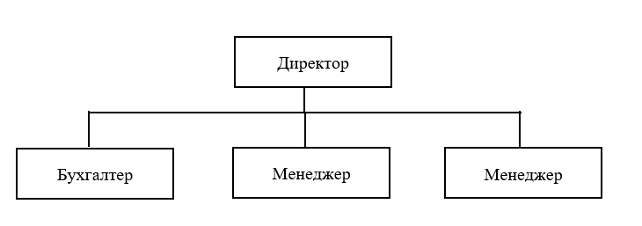
Рисунок 1.1 – Организационная структура ООО «Агентство «Рекарт»
На рисунке 1.1 представлена организационная структура компании, включающая директора, бухгалтера и двух менеджеров. Директор, являясь главным управляющим лицом, отвечает за стратегическое руководство и общее управление деятельностью компании, координируя работу всех подчиненных. Бухгалтер подчиняется директору и занимается финансовой отчетностью, бухгалтерским учетом, налогообложением и управлением денежными потоками. Два менеджера, также подчиняясь директору, могут выполнять различные функции, такие как управление проектами, координация работы команды, взаимодействие с клиентами и поставщиками, а также контроль выполнения задач.
Рассмотрим основные экономические показатели хозяйственной деятельности ООО «Агентство «Рекарт» представленные в таблице 1.2.1
В таблице 1.2.1 представлено, что в 2023 году ООО «Агентство «Рекарт» продемонстрировало значительный рост выручки, увеличив её с 8 686 тыс. рублей в 2022 году до 78 821 тыс. рублей в 2023 году, что составляет прирост на 807,45%. Однако этот рост сопровождался резким увеличением расходов по обычной деятельности до 77 170 тыс. рублей, что привело к снижению прибыли от продаж на 7 035 тыс. рублей и чистой прибыли на 8 115 тыс. рублей, снижая её практически до нуля.
Таблица 1.2.1 – Основные экономические показатели хозяйственной деятельности ООО «Агентство «Рекарт» за 2022-2023 гг. [6]
В тысячах рублей
Показатели | 2022 | 2023 | Отклонения
Показатели | 2022 | 2023 | абсолютное, (+ -) | темп прироста, %
Выручка | 8 686 | 78 821 | 70 135 | 807,45
Расходы по обычной деятельности | 0 | 77 170 | 77 170 | -
Прибыль от продаж | 8 686 | 1 651 | -7 035 | -80,99
Чистая прибыль | 8 332 | 217 | -8 115 | -97,40
Рентабельность продаж, % | 100,00 | 2,09 | -97,91 | -97,91
Среднесписочная численность персонала, чел | 3 | 4 | 1 | 33,33
Среднемесячная з/п | 27,28 | 29,46 | 2,2 | 8,01
Фонд оплаты труда | 981,90 | 1 414,08 | 432 | 44,01
Среднегодовая стоимость основных средств | 1 216,5 | 1 216,5 | 0 | 0,00
Фондоотдача, руб./руб. | 7,14 | 64,79 | 57,65 | 807,45
Фондоемкость, руб./руб. | 0,140 | 0,015 | -0,125 | -88,98

Рентабельность продаж также значительно упала, с 100% до 2,09%, что свидетельствует о серьезных проблемах с управлением затратами. Среднесписочная численность персонала увеличилась на одного человека, что могло быть связано с расширением бизнеса, а среднемесячная заработная плата выросла на 8,01%, указывая на небольшое повышение уровня оплаты труда. Фонд оплаты труда значительно возрос на 44,01%, что, вероятно, связано с увеличением зарплат и введением дополнительных бонусов. Среднегодовая стоимость основных средств осталась неизменной. Тем не менее, фондоотдача повысилась, что говорит о более эффективном использовании основных средств.

2 Проектный раздел

2.1 Анализ экономических показателей
Приморский край — важный экономический, культурный и стратегический центр на Дальнем Востоке России. Регион обладает уникальным географическим положением, выходом к Тихому океану и развитой портовой инфраструктурой, что делает его ключевым звеном в международной торговле и логистике. Столицей края является Владивосток, крупнейший город региона, который играет ведущую роль в экономическом и социальном развитии Приморья.
Рынок рекламы Приморского края является отражением экономической и социальной динамики региона. Он включает разнообразные каналы и форматы рекламы, от традиционных медиа до современных цифровых платформ. Рекламодатели активно используют возможности, предоставляемые различными медиа, для продвижения своих товаров и услуг среди населения, чьи доходы и потребительская активность демонстрируют стабильный рост [7].
Социально-демографические особенности Приморского края также играют важную роль в формировании рекламного рынка. Население региона составляет около 1,9 миллиона человек, с высокой концентрацией в городах, особенно в Владивостоке. Городское население активно потребляет медиа-контент и является основной аудиторией для рекламодателей. Важным фактором является мультикультурный состав населения, что требует учета различных культурных и этнических особенностей при разработке рекламных кампаний.
Информационная осведомленность и высокий уровень образования населения способствуют активному использованию интернета и социальных сетей, что открывает широкие возможности для цифрового маркетинга. В то же время традиционные медиа, такие как телевидение, радио и печатная пресса, сохраняют свою значимость, особенно для охвата широкой аудитории и проведения крупных рекламных кампаний.
Таким образом, рынок рекламы Приморского края представляет собой сложную и динамичную систему, в которой переплетаются экономические и социальные факторы. Для успешного продвижения своих товаров и услуг рекламодателям необходимо учитывать специфику региона, использовать разнообразные каналы и форматы рекламы, а также адаптироваться к изменяющимся условиям и потребностям потребителей [8].
Структура рынка:
- интернет-реклама - быстро развивающийся сегмент, учитывая высокую проникновение интернета и активное использование социальных сетей и онлайн-платформ;
- телевидение и радио - традиционные каналы остаются популярными, особенно для крупных брендов и государственных кампаний;
- наружная реклама - включает билборды, рекламные щиты и транспортную рекламу, особенно в городах и вдоль основных транспортных маршрутов;
- печатная реклама - газеты и журналы продолжают играть значительную роль, хотя их доля постепенно сокращается.
Медиа-ресурсы, используемые в рекламных компаниях в Приморском крае с 2022 по 2023, представлены на рисунке 2.1.1
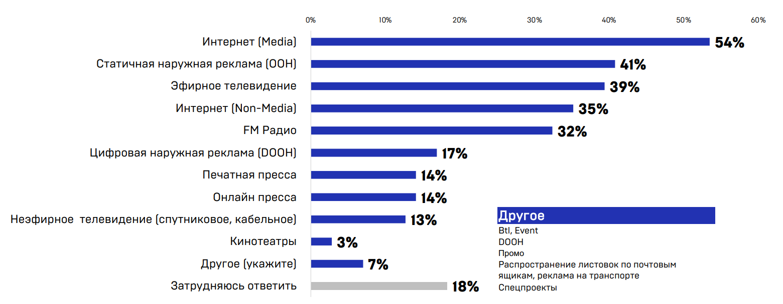
Рисунок 2.1.1 - Медиа-ресурсы, используемые в рекламных компаниях [9]
На рисунке 2.1.1 представлено распределение использования различных рекламных каналов. Наибольшей популярностью пользуется интернет-реклама (Media), занимающая 54%, что свидетельствует о предпочтении маркетологов к этому каналу. Статичная наружная реклама (OOH) и эфирное телевидение также широко используются, занимая 41% и 39% соответственно. Интернет-реклама (Non-Media) и FM радио находятся на среднем уровне популярности с показателями 35% и 32%. Цифровая наружная реклама (DOOH) и печатная пресса имеют 17% и 14%, демонстрируя устойчивое, но менее значительное использование. Онлайн пресса и неэфирное телевидение (спутниковое, кабельное) занимают 14% и 13% соответственно. Кинотеатры используются для рекламы лишь в 3% случаев, указывая на их ограниченное применение. Категория «Другое» (7%) включает такие каналы, как Btl, Event, DOOH, промо-акции, распространение листовок по почтовым ящикам и реклама на транспорте. При этом 18% респондентов затруднились ответить. Таким образом, интернет-реклама, наружная реклама и телевидение являются наиболее популярными каналами для размещения рекламы, тогда как традиционные и специализированные каналы имеют меньшую долю. Сферы деятельности клиентов, которые работают с рекламными компаниями в Приморском крае за 2023 год, представлены на рисунке 2.1.2
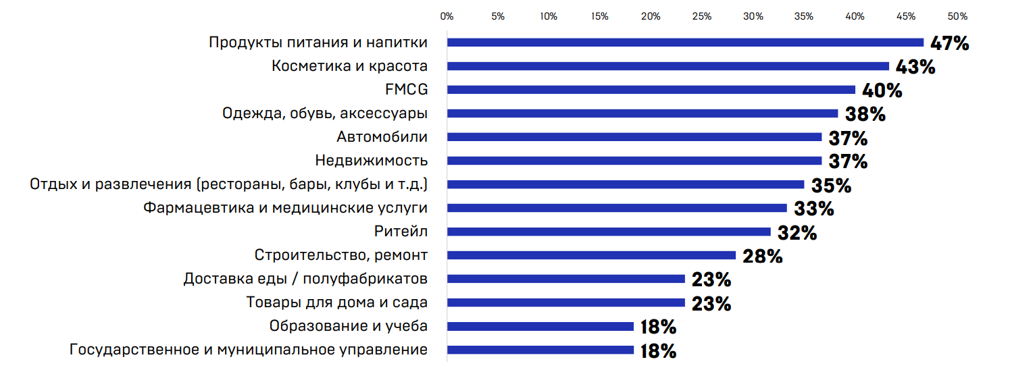
Рисунок 2.1.2 – Сферы деятельности клиентов рекламных компаний [9]
На рисунке 2.1.2 показано распределение рекламных бюджетов по различным секторам рынка. Продукты питания и напитки занимают первое место с 47%, что указывает на высокую активность в рекламе данной категории. Косметика и красота, а также товары повседневного спроса (FMCG) также являются крупными рекламодателями, занимая 43% и 40% соответственно. Одежда, обувь и аксессуары (38%) и автомобили (37%) также имеют значительные доли. Недвижимость (37%) и отдых и развлечения (35%) следуют за ними. Фармацевтика и медицинские услуги (33%), ритейл (32%), строительство и ремонт (28%) занимают средние позиции. Доставка еды и полуфабрикатов (23%) и товары для дома и сада (23%) имеют меньшие доли, наряду с образованием и учебой (18%), а также государственным и муниципальным управлением (18%). Таким образом, можно сделать вывод, что продукты питания и напитки, косметика, FMCG, а также одежда и автомобили являются наиболее активными категориями в рекламе, тогда как государственное управление, образование и товары для дома имеют наименьшие рекламные бюджеты.
В Приморском крае работает несколько крупных рекламных агентств, которые предоставляют широкий спектр услуг по размещению и созданию рекламы. Есть семь крупнейших рекламных агентств в регионе [10]
1 Helios. Агентство предлагает услуги наружной рекламы, широкоформатной печати, рекламных конструкций и сувенирной продукции. Также занимается организацией рекламных кампаний​
2 Гудвин. Агентство в городе Артём предоставляет широкий спектр услуг, включая наружную рекламу, рекламу в СМИ, интернете, на транспорте, а также аудио и видеорекламу. Они также занимаются полиграфической продукцией и рекламой на LED-экранах. ​
3 Рекламное агентство. ВИРГО-ГРУП Агентство в Находке специализируется на наружной рекламе и рекламных конструкциях. Они также предлагают услуги по размещению рекламы на транспорте и в помещениях​.
4 Примреклама. Владивостокское агентство, которое предоставляет услуги по созданию и размещению наружной рекламы, а также рекламных кампаний в интернете и СМИ​.
5 АртемИнформ. Агентство в городе Артём, занимающееся размещением рекламы на различных площадках и в СМИ, включая таргетированную рекламу в социальных сетях и интернете, а также наружную рекламу и рекламные конструкции​.
6 Владивосток Медиа. Агентство предлагает услуги по созданию и размещению рекламы на телевидении, радио, в печатных изданиях и интернете. Также занимается организацией рекламных кампаний и широкоформатной печатью​
7 Рекламное агентство «Алеутская». Агентство в Владивостоке, которое предоставляет широкий спектр рекламных услуг, включая наружную рекламу, печатную продукцию и рекламу в интернете. ​
Рынок рекламы Приморского края демонстрирует стабильный рост и высокую динамику развития, что обусловлено совокупностью экономических, социальных и культурных факторов. Регион является важным экономическим центром на Дальнем Востоке России, с развитой инфраструктурой и благоприятными условиями для бизнеса, что привлекает как отечественные, так и международные компании. Высокий уровень доходов и потребительской активности населения создают значительный спрос на товары и услуги, что, в свою очередь, стимулирует развитие рекламного рынка.
Таблица 2.1.1 – Горизонтальный анализ отчета о финансовых результатах деятельности ООО «Агентство «Рекарт» в 2023-2024 гг.
Наименование показателей | Абсолютное изменение, тыс. руб. | Относительное изменение
Наименование показателей | Абсолютное изменение, тыс. руб. | Темп роста, % | Темп прироста, %
Выручка | 52 663 | 259,51 | 159,51
Расходы по обычной деятельности | -54 086 | 309,06 | 209,06
Прочие расходы | -56 | 142,42 | 42,42
Налоги и прибыль | -609 | 295,19 | 195,19
Чистая прибыль (убыток) | -1 479 | 77,93 | -22,07

Рисунок 2.1.3 – Темп роста ООО «Агентство «Рекарт», %

Рисунок 2.1.4 – Темп прироста ООО «Агентство «Рекарт», %
Выручка значительно выросла (темп роста 259,51%, прирост 159,51%), что свидетельствует о резком увеличении объема продаж или ценовой политики компании. Расходы по обычной деятельности также существенно увеличились (темп роста 309,06%, прирост 209,06%), причем их рост опережает рост выручки, что может негативно влиять на рентабельность. Прочие расходы выросли на 42,42%, но их абсолютное изменение незначительно (-56 тыс. руб.), поэтому они не оказывают существенного влияния на финансовый результат. Налоги и прибыль (доходы) увеличились на 195,19%, что может быть связано с изменением налоговой нагрузки или пересмотром доходов. Чистая прибыль (убыток) сократилась на 22,07%, несмотря на рост выручки. Это говорит о том, что рост расходов (особенно по обычной деятельности) существенно снизил конечную прибыль компании.
Компания демонстрирует рост выручки, но из-за опережающего роста расходов ее чистая прибыль снижается. Необходимо проанализировать причины увеличения затрат и оптимизировать их для повышения финансовой эффективности.

2.2 Динамика экономических показателей
Динамика экономических показателей для предприятия показывает, как изменяются ключевые финансовые результаты, такие как выручка, прибыль и рентабельность, за определенные временные интервалы. Анализ экономических показателей позволяет выявить сильные и слабые стороны бизнеса, оптимизировать затраты и разрабатывать стратегии для повышения конкурентоспособности на рынке.
Таблица 2.2.1 – Вертикальный анализ актива деятельности ООО «Агентство «Рекарт» в 2022-2024 гг.
В тысячах рублей
АКТИВ
Наименование показателей | 2024 | 2023 | 2022 | % от баланса 2024 | % от баланса 2023 | % от баланса 2022
Материальные внеоборотные активы | 1 809 | 3 002 | 4 195 | 6,15 | 12,30 | 16,73
Запасы | 19 269 | 15 462 | 2 848 | 65,47 | 63,34 | 11,36
Денежные средства и денежные эквиваленты | 135 | 1 697 | 3 816 | 0,46 | 6,95 | 15,22
Финансовые и другие оборотные активы | 8 219 | 4 251 | 14 211 | 27,93 | 17,41 | 56,69
БАЛАНС | 29 432 | 24 412 | 25 069 | 100 | 100 | 100

Рисунок 2.2.1 – Динамика актива ООО «Агентство «Рекарт», %
Материальные внеоборотные активы сократились с 16,73% (2022) до 6,15% (2024), что может свидетельствовать о продаже или износе основных средств без достаточного обновления.
Запасы, напротив, резко увеличились с 11,36% (2022) до 65,47% (2024), что может говорить о накоплении товарно-материальных ценностей, возможно, из-за замедления оборачиваемости или роста производства.
Денежные средства и эквиваленты сократились с 15,22% (2022) до 0,46% (2024), что указывает на ухудшение ликвидности компании.
Финансовые и другие оборотные активы снизились с 56,69% (2022) до 27,93% (2024), что может быть связано с уменьшением дебиторской задолженности или иных краткосрочных вложений.
В 2022 году активы составляли 25 069 тыс. руб., в 2023 снизились до 24 412 тыс. руб., а в 2024 выросли до 29 432 тыс. руб.
Основной рост связан с увеличением запасов, что может быть как положительным (расширение производства), так и отрицательным (затоваривание) фактором.
Резкое сокращение денежных средств (с 3 816 тыс. руб. в 2022 до 135 тыс. руб. в 2024) и рост запасов могут привести к кассовым разрывам и затруднениям в расчетах с кредиторами. Это указывает на снижение уровня ликвидности компании и повышает риск неплатежеспособности при сохранении текущего уровня обязательств. Это может свидетельствовать о финансовой устойчивости компании. Такая динамика может негативно повлиять на платёжеспособность и операционную деятельность организации. Кроме того, увеличение запасов при одновременном сокращении денежных средств может указывать на замедление оборачиваемости товарно-материальных ценностей и неэффективное управление оборотным капиталом. Это снижает гибкость компании в оперативном реагировании на внешние изменения и может затруднить выполнение текущих финансовых обязательств.
Компания демонстрирует сдвиг в сторону менее ликвидных активов (рост запасов при сокращении денежных средств). Это может указывать на:
- Замедление оборачиваемости товаров или сырья,
- Проблемы с продажами (если запасы растут из-за затоваривания),
- Недостаток оборотного капитала (из-за снижения денежных средств).
Таблица 2.2.2 – Вертикальный анализ пассива деятельности ООО «Агентство «Рекарт» в 2022-2024 гг.
В тысячах рублей
ПАССИВ
Наименование показателей | 2024 | 2023 | 2022 | % от баланса 2024 | % от баланса 2023 | % от баланса 2022
Капитал и резервы | 28 047 | 22 825 | 16 124 | 95,29 | 93,50 | 64,32
Другие долгосрочные обязательства | 2 | 323 | 323 | 0,01 | 1,32 | 1,29
Кредиторская задолженность | 1 383 | 1 263 | 8 622 | 4,70 | 5,17 | 34,39
БАЛАНС | 29 432 | 24 412 | 25 069 | 100 | 100 | 100

В структуре пассива наблюдается значительное увеличение доли собственного капитала и резервов: с 64,32% в 2022 году до 95,29% в 2024 году. Это свидетельствует о повышении финансовой устойчивости предприятия и снижении зависимости от заемных источников. Одновременно произошло резкое сокращение доли кредиторской задолженности — с 34,39% в 2022 году до 4,70% в 2024 году, что указывает на улучшение платёжной дисциплины и, возможно, сокращение внешней задолженности. Доля прочих долгосрочных обязательств остаётся незначительной и не оказывает существенного влияния на структуру пассива. В целом, динамика свидетельствует об укреплении собственного финансового потенциала организации.

Рисунок 2.2.2 – Динамика пассива ООО «Агентство «Рекарт», %
Капитал и резервы (собственный капитал) демонстрируют устойчивый рост: В 2022 году доля составляла 64,32%, в 2023 – 93,5%, а в 2024 – 95,29%. Абсолютное значение увеличилось с 16 124 тыс. руб. (2022) до 28 047 тыс. руб. (2024), что говорит о росте финансовой устойчивости компании и снижении зависимости от заемных средств.
Кредиторская задолженность значительно сократилась: В 2022 году она составляла 34,39% пассивов (8 622 тыс. руб.), а к 2024 году уменьшилась до 4,7% (1 383 тыс. руб.). Это указывает на снижение финансовых обязательств перед поставщиками, бюджетом и другими кредиторами, что снижает риски неплатежеспособности.
Долгосрочные обязательства незначительны: Их доля в структуре пассивов минимальна (0,01% в 2024), что означает отсутствие существенной долговой нагрузки в долгосрочной перспективе.

Заключение
В ходе производственной технологической (проектно-технологической) практики в ООО «Агентство «Рекарт» были достигнуты поставленные цели и решены основные задачи. Я ознакомилась с различными аспектами деятельности предприятия, изучила методы сбора, анализа и обработки данных, необходимых для выполнения экономических расчетов. Особое внимание было уделено исследованию рекламного рынка Приморского края, его социально-экономической динамике и факторам, влияющим на развитие данного сектора.
Результаты проведенного анализа показывают, что рекламный рынок Приморского края демонстрирует стабильный рост и высокую динамику развития, что обусловлено совокупностью экономических, социальных и культурных факторов. Регион является важным экономическим центром на Дальнем Востоке России с развитой инфраструктурой и благоприятными условиями для бизнеса, что привлекает как отечественные, так и международные компании. Высокий уровень доходов и потребительской активности населения создают значительный спрос на товары и услуги, что в свою очередь стимулирует развитие рекламного рынка.
Практика предоставила возможность применить теоретические знания на практике, развить навыки анализа и интерпретации экономических показателей, а также улучшить профессиональные компетенции, необходимые для дальнейшей работы в области экономики и управления.

Список использованных источников
1 ООО «Агентство «Рекарт» – Текст: электронный // Всероссийский бизнес центр: [сайт]. – URL: https://vbankcenter.ru/contragent/1062536020040 (дата обращения 11.07.2024)
2 ООО «Агентство «Рекарт» – Текст: электронный // Rusprofile: [сайт]. – URL: https://www.rusprofile.ru/id/3574860 (дата обращения 11.07.2024)
3 ООО «Агентство «Рекарт» – Текст: электронный // Спарк: [сайт]. – URL: https://spark-interfax.ru/primorski-krai-vladivostok/ooo-agentstvo-rekart-inn-2536167380-ogrn-1062536020040-f505be33c85445b6877b6cd5cb972afa (дата обращения 11.07.2024)
4 ООО «Агентство «Рекарт» – Текст: электронный // Чекко: [сайт]. – URL: https://checko.ru/company/agentstvo-rekart-1062536020040 (дата обращения 11.07.2024)
5 ООО «Агентство «Рекарт» – Текст: электронный // СБИС: [сайт]. – URL: https://sbis.ru/contragents/2536167380/253601001 (дата обращения 11.07.2024)
6 ООО «Агентство «Рекарт» – Текст: электронный // Государственный информационный ресурс бухгалтерской (финансовой) отчетности: [сайт]. – URL: https://bo.nalog.ru/organizations-card/6398690#balance (дата обращения 11.07.2024)
7 Данные – Текст: электронный // Admetrix: [сайт]. – URL: https://admetrixcis.ru/data/#p0 (дата обращения 11.07.2024)
8 Рекламные рынок Владивостока и Приморского края – Текст: электронный // Advmarter: [сайт]. – URL: http://www.advmarket.ru/catalog/primorski_krai/ (дата обращения 11.07.2024)
9 Исследование трендов регионального рекламного рынка 2023 – Текст: электронный // АКАР: [сайт]. – URL: https://www.akarussia.ru/files/docs /research/AKAR23_RegionAdsResearch.pdf (дата обращения 11.07.2024)
10 Рейтинги – Текст: электронный // Mediascope: [сайт]. – URL: https://mediascope.net/data/ (дата обращения 11.07.2024)

Приложение А. Бухгалтерский баланс компании
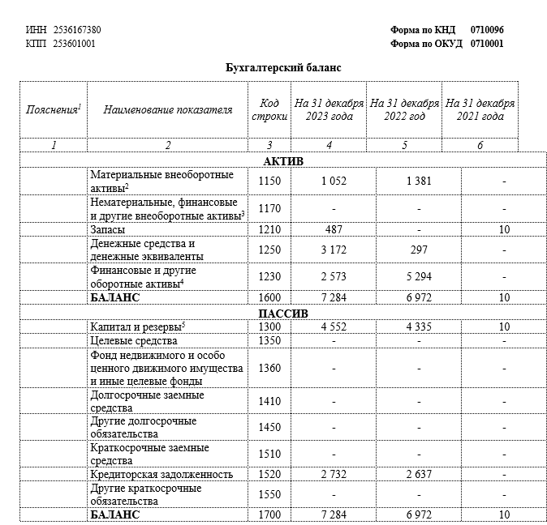

Приложение Б. Отчет о финансовых результатах компании
